苏州大学实验报告
院、系 | 计算机学院 |  | 年级专业 |  | 17计算机类 |  | 姓名 | 李林钦 | 学号 | 1727405010
课程名称 |  | 数据库课程实践 |  |  |  |  |  |  | 成绩
指导教师 |  | 许佳捷 |  | 同组实验者 |  | 无 |  | 实验日期 | 2019.3.23

实 验 名 称 | 实验二 数据索引与数据更新

- 实验目的
1.掌握索引的建立、删除的方法
2. 掌握insert,update ,delete 语句的使用。

- 实验要求
试验五 索引
一 创建索引
二 删除索引 course 表的索引 Ix_course_cname
三 思考建立索引的目的

试验六 更新数据
一 掌握insert语句使用
二 掌握Update语句使用
三 掌握Delete语句使用

- 实验内容
试验五 索引
一 创建索引
1 建 student 的索引
为姓名建立索引，索引名：Ix_student_sname
为系科建立索引，索引名：Ix_student_sdept

2 SC 的索引
为课程号建立索引： Ix_sc_cno

3 Course 的索引
为课程名建立唯一性索引 ：Ix_course_cname

4 如何 SP_HELP 查看索引刚才建立的索引？
如何在企业管理器中查看索引？

二 删除索引 course 表的索引 Ix_course_cname

*三 思考建立索引的目的
1 输入下列存储过程，该程序生成大量数据供测试：
create procedure usp_makedata as
declare @nCnt int , @sNo varchar(6) , @sname varchar(8)
set @nCnt =12000 --计数器
while @nCnt<999999
begin
set @nCnt = @nCnt + 1
set @sNo = convert(varchar(6) ,@nCnt)
set @sName = '张'+@sno
insert into student (sno,sname,ssex,sage) values ( @sno,@sname,'男',20)
end
return
2 exec usp_makedata --生成测试数据
3 输入下述测试程序：
create procedure usp_test as
declare @nCount int ,@data int
set @nCount=0
while @nCount<100
begin
select @data=count(*) from student where sname <'张3800' or sname>'张8800'
set @nCount =@nCount + 1
end
4 测试
1）建立姓名的索引，查看运行时间(8秒).
create index ix_student_sname on student(sname) --建立索引
exec usp_test
2) 删除姓名索引，查看运行时间（2分11秒），比较与1）的时间长短。
drop index student.ix_student_sname --删除索引
exec usp_test

试验六 更新数据
一 insert
1 写出把下述学生的信息添加到student表中的命令。
学号 | 姓名 | 性别 | 年龄 | 系科
4001 | 赵茵 | 男 | 20 | SX
4002 | 杨华 | 女 | 21

2 批量插入数据
1） 建立一个新表 sc_name ，有属性 sno , sname , ssex , cno , grade 。
2） 把 SX 系学生的sno,sname,ssex, cno , grade 插入到表 sc_name 中。
3） 察看 sc_name 表的数据

二 Update
1 修改 0001 学生的系科为: JSJ
2 把陈小明的年龄加1岁，性别改为女。
2 修改李文庆的1001课程的成绩为 93 分
3 把“数据库原理”课的成绩减去1分

三 Delete
1 删除所有 JSJ 系的男生
2 删除“数据库原理”的课的选课纪录

思考：修改数据的命令与修改表结构的命令有何区别？

- 实验结果
试验五 索引
一 创建索引
1 建 student 的索引
为姓名建立索引，索引名：Ix_student_sname
create index ix_student_sname on student(sname)

为系科建立索引，索引名：Ix_student_sdept
create index ix_student_sdept on student(sdept)

2 SC 的索引
为课程号建立索引： Ix_sc_cno
create index ix_sc_cno on sc(cno)

3 Course 的索引
为课程名建立唯一性索引 ：Ix_course_cname
create unique index ix_course_cname on course(cname)

4 如何 SP_HELP 查看索引刚才建立的索引？
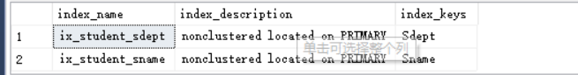
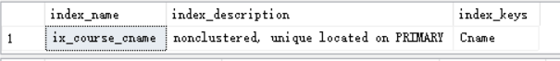
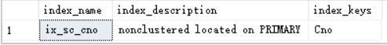

如何在企业管理器中查看索引？
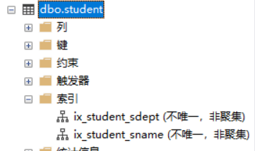
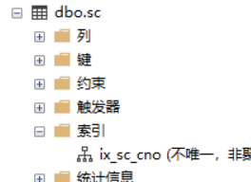
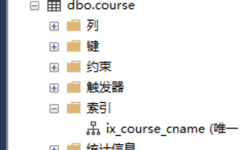

二 删除索引 course 表的索引 Ix_course_cname
drop index course.ix_course_cname
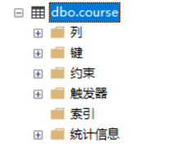

*三 思考建立索引的目的
1 输入下列存储过程，该程序生成大量数据供测试：
create procedure usp_makedata as
declare @nCnt int , @sNo varchar(6) , @sname varchar(8)
set @nCnt =12000 --计数器
while @nCnt<999999
begin
set @nCnt = @nCnt + 1
set @sNo = convert(varchar(6) ,@nCnt)
set @sName = '张'+@sno
insert into student (sno,sname,ssex,sage) values ( @sno,@sname,'男',20)
end
return

2 exec usp_makedata --生成测试数据

3 输入下述测试程序：
create procedure usp_test as
declare @nCount int ,@data int
set @nCount=0
while @nCount<100
begin
select @data=count(*) from student where sname <'张3800' or sname>'张8800'
set @nCount =@nCount + 1
end

4 测试
1）建立姓名的索引，查看运行时间(8秒).
插入的数据从12000到100000共98000个，每次查询次数改为10000
建立索引用时25秒
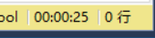
2) 删除姓名索引，查看运行时间（2分11秒），比较与1）的时间长短。
删除索引用时4分29,秒，比有索引的慢很多


试验六 更新数据
初始表
student
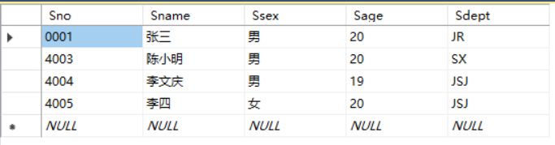

course
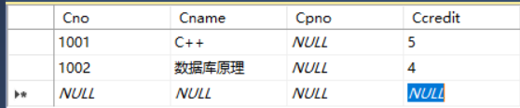

sc
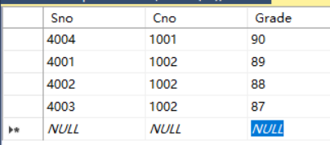

一 insert
1 写出把下述学生的信息添加到student表中的命令。
学号 姓名 性别 年龄 系科
4001 赵茵 男 20 SX
4002 杨华 女 21
insert into student values ('4001','赵茵','男',20,'SX')
insert into student (sno,sname,ssex,sage)values ('4002','杨华','女',21)
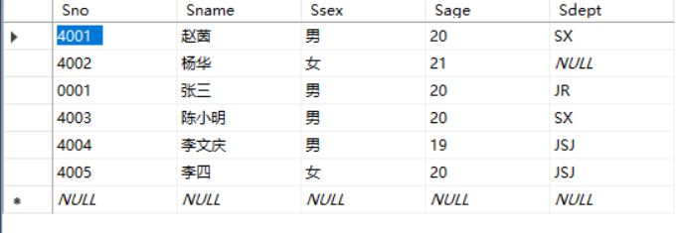

2 批量插入数据
1） 建立一个新表 sc_name ，有属性 sno , sname , ssex , cno , grade 。
create table sc_name
(
Sno char(6),
Sname varchar(8)not null unique,
Ssex char(2)not null check(ssex='男' or ssex='女'),
Cno char(4),
Grade decimal(12,1)
)
2） 把 SX 系学生的sno,sname,ssex, cno , grade 插入到表 sc_name 中。
insert into sc_name (sno , sname , ssex , cno , grade)
select student.sno,sname,ssex,cno,grade from student,sc
where student.sno = sc.sno and sdept = 'SX'
3） 察看 sc_name 表的数据
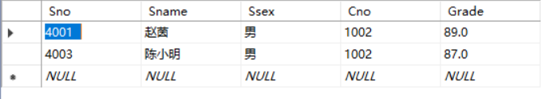

二 Update
1 修改 0001 学生的系科为: JSJ
update student set sdept = 'JSJ' where sno = '0001'
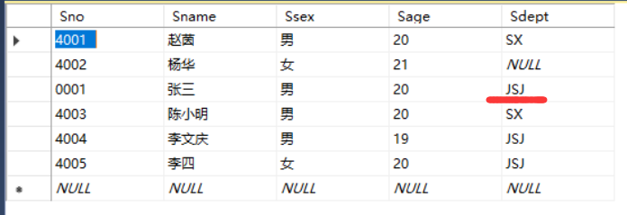
2 把陈小明的年龄加1岁，性别改为女。
update student set sage = sage + 1, ssex = '女' where sname = '陈小明'
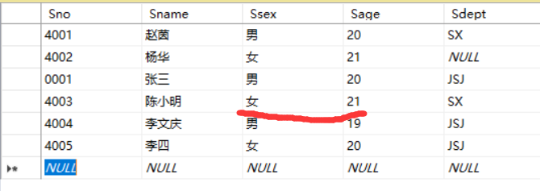
2 修改李文庆的1001课程的成绩为 93 分
update sc set grade=93 where cno='1001' and sno in (select sno from student where sname='李文庆')
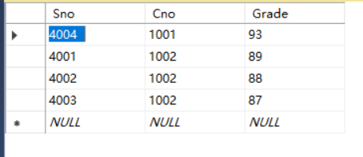
3 把“数据库原理”课的成绩减去1分
update sc set grade = grade -1 where cno in (select cno from course where cname='数据库原理')
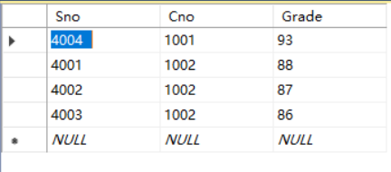

三 Delete
1 删除所有 JSJ 系的男生
delete from student where sdept='JSJ'
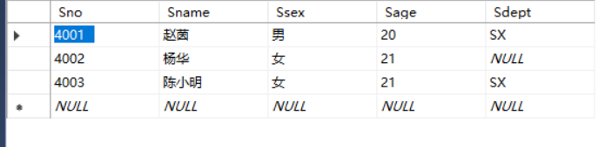

2 删除“数据库原理”的课的选课纪录
delete from sc where cno = (select cno from course where cname='数据库原理')
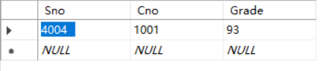
思考：修改数据的命令与修改表结构的命令有何区别？
修改表数据是用的insert，delete，update是对元组中的某几个数据进行修改，改的是实例，而修改表结构则是alter开头然后会add或者drop或者alter某个column，或者是增加主键外键和某些完整性约束，是对scheme模式进行的修改。

- 实验总结
本次实验，我掌握了索引的建立、删除的方法，掌握了insert,update ,delete 语句的使用，对索引带来的速度的增加有了明显的印象，并区分了修改数据的命令和修改表结构的命令的区别。

